Trường Đại Học Nha Trang Khoa Công nghệ thông tin

Họ và tên: Hồ Chí Khang MSSV: 58131320

Lớp : 58CNTT1

SĐT:0935723538

Email:hochikhang1998@gmail.com

**Báo Cáo Thực Tập Cơ Sở**

**Bộ môn Công nghệ phần mềm**

Bài số 5

I. Giới thiệu.

Trò chơi Carô là một trò chơi đối kháng, dựa trên nguyên tắc của trò chơi tic tắc toe, trong đó mỗi đối thủ trong mỗi lượt đi của mình sẽ chọn 1 ô trống còn lại trên bàn cờ sao cho tạo thành n con liên tiếp để chiến thắng, vì thế bài báo cáo này em sẽ trình bày nội dung tạo một bàn cờ caro 3x3 bằng tic tắc toe.

Mức 1:

- Bàn cờ có kích thước 3x3.

- Nếu có 3 con liên tiếp trên một hàng là thắng (hàng ngang, dọc, chéo) .

- Nếu hết ô đi thì 2 bên hòa.

II. Giải thích mã nguồn trò chơi.

- Đầu tiên, khai báo các biến, các hàm cần thiết sau:

Vì ở đây em dùng c++ để viết chương trình nên sẽ dùng thư viện của c++:

#include <iostream>

using namespace std;

int n, player; //bien n de lua chon menu, player de xac dinh nguoi choi 1 hay 2

int dem=0; //dem so luot choi

char a[10] = {'o','1','2','3','4','5','6','7','8','9'}; //mang a luu cac gia tri so tren ban co

Hàm menu:

void menu()

{

cout<< "--------MENU--------"<<endl;

cout<<"1.Choi voi X"<<endl;

cout<<"2.Choi voi O"<<endl;

cout<<"3.Thoat"<<endl;

cout<<"Moi ban chon: "<<endl;

}

Hàm để in ra màn hình bàn cờ cho người chơi:

void inmanhinh()

{

system("cls"); //xoa man hinh

//in ra ban co

cout<<endl<<endl<<endl<<endl<<endl<<endl;

cout <<"\t\t\t\t\t"<< " | | " << endl;

cout <<"\t\t\t\t\t"<< " "<<a[1] << " | " <<a[2] << " | " <<a[3] << endl;

cout <<"\t\t\t\t\t"<< "_____|_____|_____" << endl;

cout <<"\t\t\t\t\t"<< " | | " << endl;

cout <<"\t\t\t\t\t"<< " " << a[4] << " | " <<a[5]<< " | "<< a[6] << endl;

cout <<"\t\t\t\t\t"<< "_____|_____|_____" << endl;

cout <<"\t\t\t\t\t"<< " | | " << endl;

cout <<"\t\t\t\t\t"<< " " <<a[7]<< " | "<<a[8] << " | " << a[9] << endl;

cout <<"\t\t\t\t\t"<< " | | " << endl << endl;

cout<<"Luot choi thu:"<<dem<<endl;

}

Hàm kiểm tra điều kiện kết thúc game :

int kiemtra()

{

if (a[1] == a[2] && a[2] == a[3]) //hang ngang

return 1;

else if (a[4] == a[5] && a[5] == a[6])

return 1;

else if (a[7] == a[8] && a[8] == a[9])

return 1;

else if (a[1] == a[4] && a[4] == a[7]) //hang doc

return 1;

else if (a[2] == a[5] && a[5] == a[8])

return 1;

else if (a[3] == a[6] && a[6] == a[9])

return 1;

else if (a[1] == a[5] && a[5] == a[9]) //hang cheo

return 1;

else if (a[3] == a[5] && a[5] == a[7])

return 1;

else if (a[1] != '1' && a[2] != '2' && a[3] != '3' && a[4] != '4' && a[5] != '5' && a[6] != '6' && a[7] != '7' && a[8] != '8' && a[9] != '9')

return 0;

else

return -1; //di xong 1 o thi den nguoi khac di

}

Hàm chính để người chơi đánh X hoặc O vào bàn cờ và xử lý các hàm trên :

int main()

{

int i;

int k; //bien lua chon

char mark;

menu();

cin>>n;

if(n==1 || n==2) //neu n=1 thi nguoi thu nhat choi, n=2 thi nguoi thu 2 choi

player=n;

else exit(n); //neu n khac 1 va khac 2 thi se ket thuc chuong trinh.

do

{

inmanhinh();

if(player%2) //neu player bang 1 thi nguoi thu nhat di

player=1;

else

player=2;

cout << "Nguoi choi " << player << " " << "chon so: ";

cin >> k;

if (mark=(player == 1))

mark='X';

else

mark='O';

if (k == 1 && a[1] == '1') //neu bam phim 1 thi danh vao o so 1

a[1] = mark;

else if (k == 2 && a[2] == '2')

a[2] = mark;

else if (k == 3 && a[3] == '3')

a[3] = mark;

else if (k == 4 && a[4] == '4')

a[4] = mark;

else if (k == 5 && a[5] == '5')

a[5] = mark;

else if (k == 6 && a[6] == '6')

a[6] = mark;

else if (k == 7 && a[7] == '7')

a[7] = mark;

else if (k == 8 && a[8] == '8')

a[8] = mark;

else if (k == 9 && a[9] == '9')

a[9] = mark;

else

{

cout<<"Khong the danh vao o da danh";

player--; //danh lai

cin.ignore();

cin.get(); //dung man hinh

}

i=kiemtra();

player++; //nguoi tiep theo se di

dem++;

}while(i==-1); //i khac -1 se dung lai

inmanhinh();

if(i==1) //in ket qua nguoi chien thang

cout<<"==>\aNguoi choi "<<--player<<" chien thang "<<endl;

else

cout<<"Game ket thuc!"<<endl;

system("pause");

}

III. Giới thiệu về Game tic tắc toe.

* Có menu lựa chọn người nào chơi trước.
* Có chỗ nhập vào số để chơi và hiển thị số lượt đi của 2 người.
* Gồm 2 người chơi lần lượt thay phiên nhau đánh X hoặc O trên màn hình.
* Người chiến thắng sẽ được thông báo trên màn hình.

IV. Hướng dẫn người chơi.

* Người chơi lựa chọn 1 để đi X trước hoặc 2 để đi O trước.
* Người chơi chỉ cần nhập các ký tự từ 1->9 trên bàn phím để chơi.

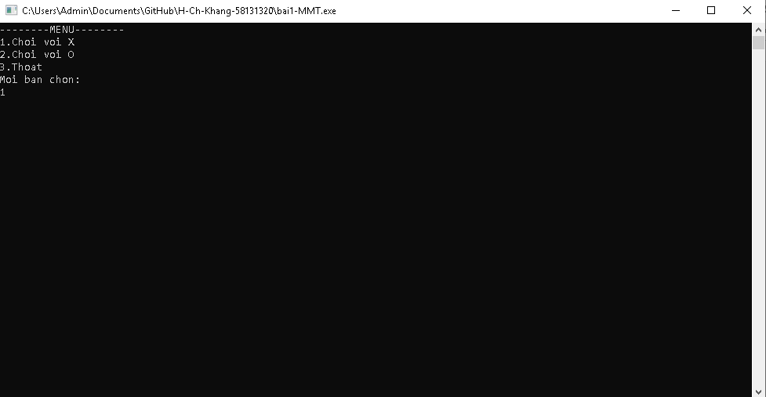

- Người đầu tiên đi trước rồi đến người thứ 2, cứ thế lần lượt đánh vào các ô trống cho đến khi kết thúc.

- Điều kiện để kết thúc game là người nào hoàn thành đủ 3 ô liên tiếp trước(theo hàng ngang, dọc, chéo) thì sẽ có thông báo người chiến thắng trên màn hình, ngược lại nếu không tìm được người nào thắng sẽ kết thúc game.

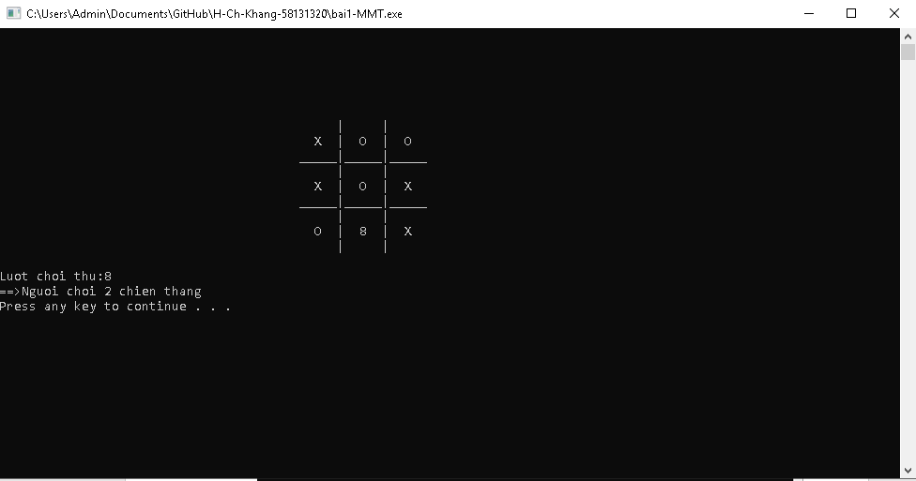

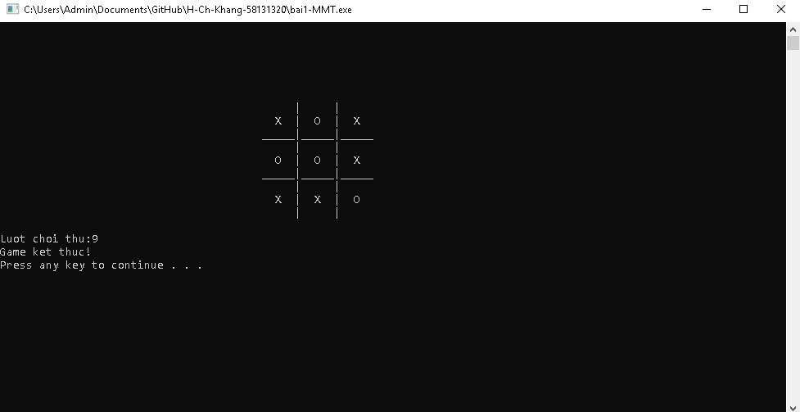

V. Tổng kết báo cáo.

* Game tic tắc toe này được viết dựa trên ngôn ngữ lập Trình C++.
* Trong chương trình có các chú thích giải thích các hàm để người đọc hiểu.
* Có thể hoàn thiện để thành game caro.
* Em Xin Chân Thành Ơn !!!